附件四：会议回执
请扫描二维码报名或填写参会回执，二者选一即可（推荐二维码）。
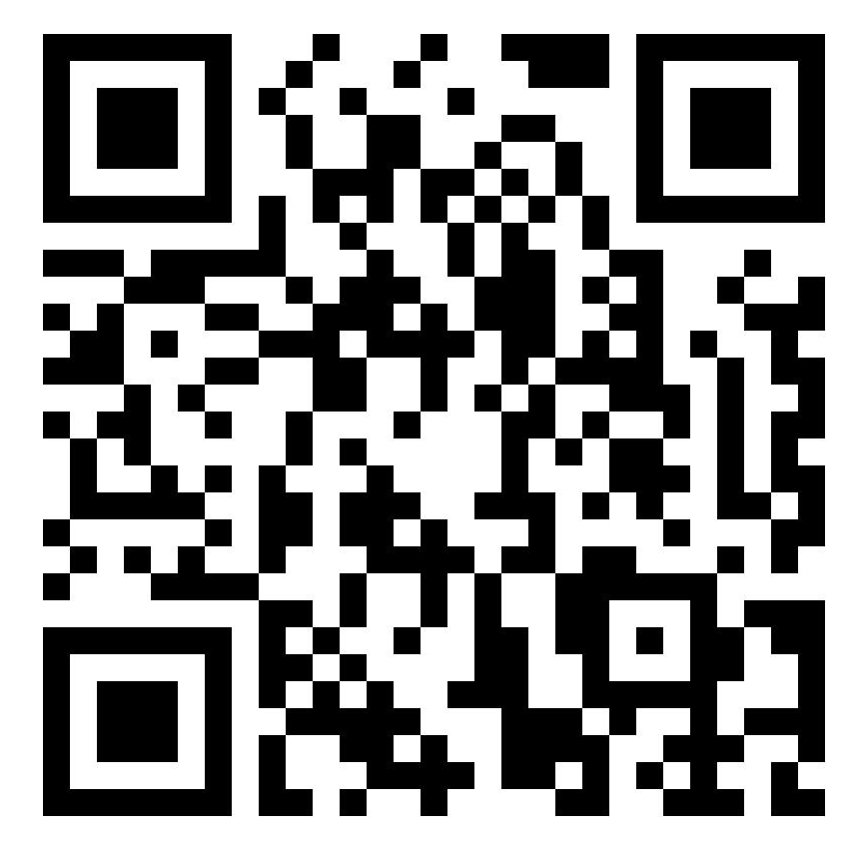

全国内燃机标准化技术委员会、中小功率内燃机分技术委员会、全国内燃机标准网
2025年联合年会暨标准审查、立项评审和宣贯会
参 加 确 认 回 执
单位名称
所在部门
参会人员 |  |  |  | 电话/手机
 |  |  |  | 职称/职务
 |  |  |  | Email
参会人员 |  |  |  | 电话/手机
 |  |  |  | 职称/职务
 |  |  |  | Email
预计到达时间 |  |  | 预计离店时间
备注：1）为统计住宿，请在2025年11月20日前确认本回执：
E-MAIL：ljytianfei@163.com ghua_2009@163.com
2）代表自行与酒店结算住宿费；对于最后无人拼房者，需支付整间房费。
增值税专用发票信息登记表（此表连同参会回执一起返回）
序号 | 项目 | 内 容
1 | 单位名称（全称）
2 | 纳税人识别号
3 | 单位地址
4 | 单位电话
5 | 开户银行
6 | 银行账号
7 | 发票类型 | （二选一，打√）
8 | 发票项目、金额 | 会议费，按实际收取金额

